Spécial élections CSE des 14 et 15 décembre 2022 au 1er collège

Le Métallo
Journal de la Section Syndicale CGT du Ferrage – Décembre 2022
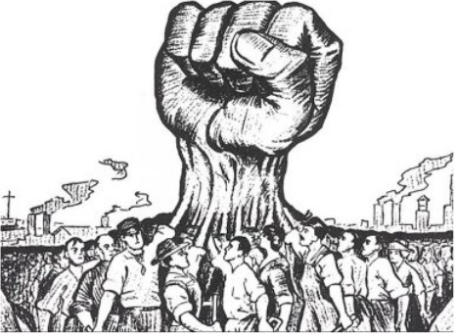

Les 14 et 15 décembre 2022 auront lieu les élections professionnelles au CSE (Comité Social Économique). Les résultats seront valables pour les quatre années à venir. C’est dire que le choix que nous allons faire avec notre bulletin de vote ne sera pas anodin.
Comme vous le savez, nous sommes une organisation qui défendons les intérêts des travailleurs.
Nous sommes des militants qui pensons que seul le rapport de force, par des débrayages ou grèves, pourra changer notre situation.
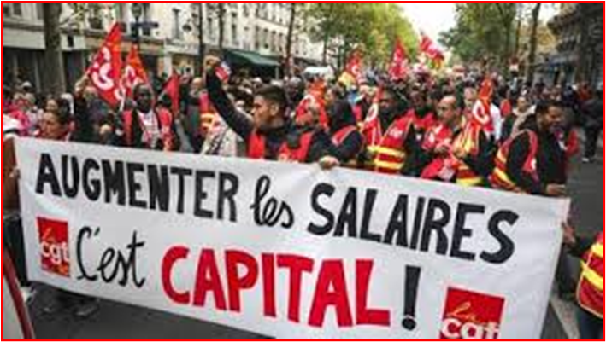
Pour nous, ce sont ceux qui luttent qui doivent décider !

Nos revendications

400 euros net d’augmentation par mois
Pas de salaires en dessous de
2 000 euros nets par mois !
En effet, une augmentation en pourcentage ne fait qu’enrichir les plus riches.
Il s’agit juste d’imposer un salaire qui permette de vivre et ce sans la crainte de lendemain difficile.
Pour ce faire, il faut un salaire qui suive le coût réel de la vie afin qu’au minima nous puissions tous survivre.
Il est grand temps de combattre
Pour exemple, au ferrage, un ouvrier de la maintenance a travaillé plus de 12 heures à cause d’une panne, chose très récurrente : résultat accident grave au mois d’octobre de cette année.
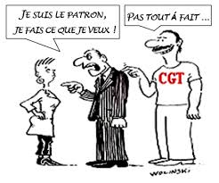
Par suite de cet accident un DGI (Danger Grave et Imminent) a été déposé par les délégués CGT, acté sur le procès-verbal du CSE.
En 2019, un autre DGI avait été déposé par des militants du VSD sur ce problème similaire et le patron n’en a pas tenu compte.
En 2019, nous avons soutenu le débrayage spontané des ouvriers du M40 qui, en 3 jours, ont fait une brèche dans l'accord groupe, en obtenant qu'un samedi sur 2 soit payé et en mettant fin aux abus de la GJP qui fut interdite le vendredi !
Majoration VSD
Le 3 mars 2022, la cour d’appel de Versailles à confirmer, que la CGT avait raison de réclamer la régularisation des pertes de salaires dues aux calculs inexacts de majorations d’horaires de PSA pour ceux qui étaient en équipe de suppléance de fin de semaine (SD, VSD et SDL).
La CGT de Sochaux accompagne juridiquement plusieurs dizaines de salariés du site de Sochaux devant les prud’hommes.

Moins nous serons, moins nous aurons de force
Comme le patron ne tient pas compte du temps dont nous avons besoin pour traiter les problèmes que soulèvent les ouvriers intérimaires alors qu’ils ont le droit de nous solliciter et le font régulièrement, tout va dans le sens d’une diminution drastique du nombre d’élus dans les ateliers.
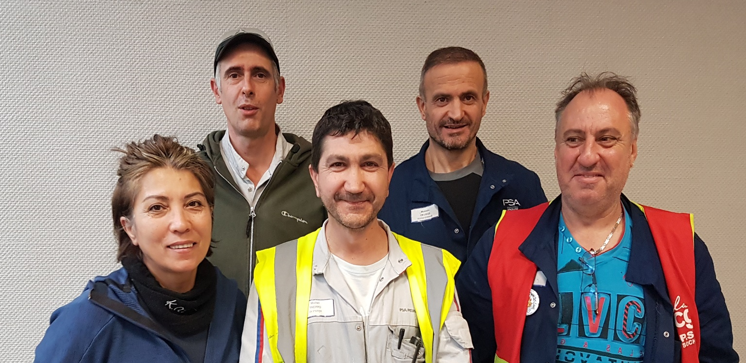
1er Collège - Candidats CGT du Ferrage au CSE Yasmin KAPLAN, José RODRIGUEZ, Michel TREPPO, Mustafa OKUMUS, Éric CLAUSSE
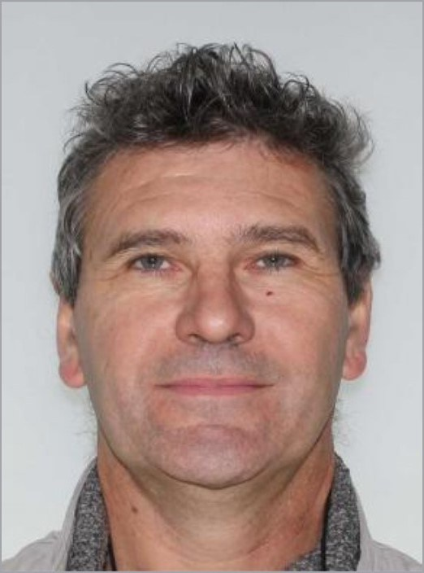 | 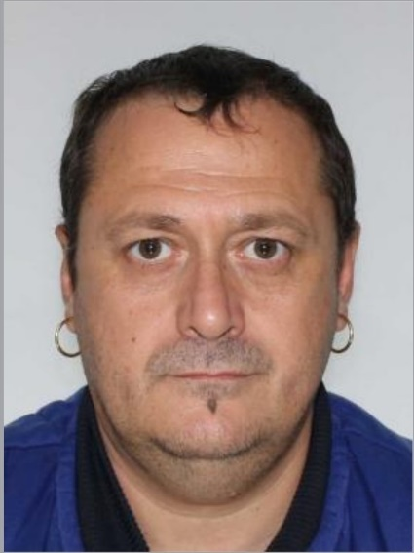 | 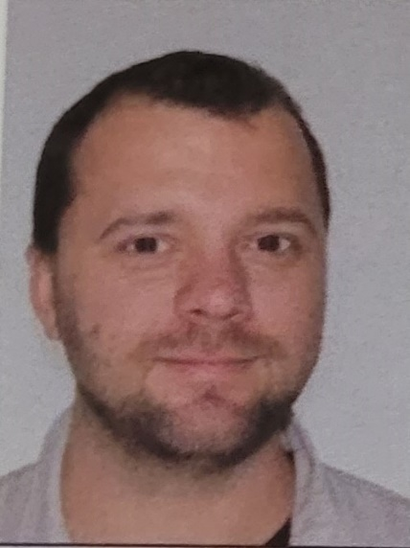
Michel PICARD  Assistant du Délégué Syndical  Ferrage TB | Renzo UGOLOLIN  Je suis syndiqué CGT et j’appelle mes camarades de travail à voter CGT | Stéphane BERGANTZ  Candidat CGT suppléant CSE – Ferrage TA

C’est de notre travail que le patron soustrait le profit !
Une journée de travail se décompose en deux parties :
1/ Une partie (peut être la moitié des heures, voire moins), qui font notre paie afin de pouvoir payer nos factures et s’alimenter au strict minimum actuellement.
2/ L’autre grande partie pour enrichir les gros actionnaires (dont la famille PEUGEOT et bien d’autres), qui ne font rien de leurs dix doigts.
N'oublions pas que les profits du patron qui ne crée rien de ses dix doigts, viennent de nos mains. Vivre dignement de son travail devrait aller de soi, nourrir les actionnaires avec des sommes indécentes n'a pas de sens !
Il suffit de voir combien touche M. Tavares, « simple » gestionnaire de PSA/Stellantis, pour comprendre que de l'argent il y en a, et beaucoup plus !
Á LA CGT, NOUS SOMMES POUR L’ABOLITION DE l’EXPLOITATION DES TRAVAILLEURS PAR LA SUPPRESSION DE LA PROPRIÉTÉ PRIVÉE DES GRANDS MOYENS DE PRODUCTION.
MÊME TRAVAIL, MÊMES DROITS, MÊME SALAIRE
ET CELA CONCERNE ÉGALEMENT LES TRAVAILLEURS INTÉRIMAIRES.
VOILA POURQUOI, AVEC NOUS :
VOTE CGT et essaye de convaincre d’autres camarades de ton entourage

